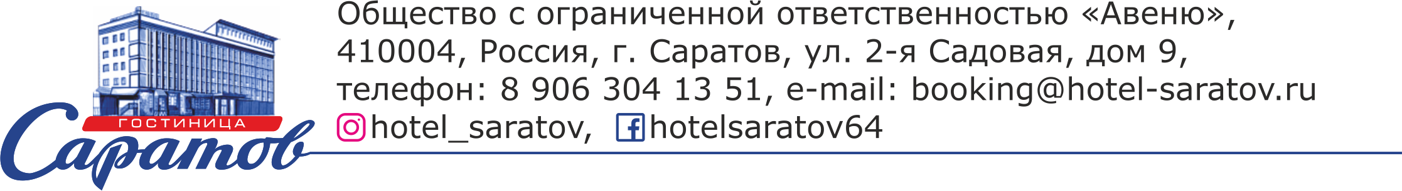
ЗАЯВКА на бронирование мест

Руководитель группы (ФИО): _________________________
телефон: __________ e-mail: ________________(для отправки подтверждения)
1. Даты
Дата завезда: ____________ Время заезда: ______________
Дата выезда: ____________ Время выезда: ______________
Количество ночей: __________
2. Количество человек:_________
3. Сведения о размещении:
Категория | Описание | Стоимость на 1 чел. | Кол-во номеров | Комментарии
1-местное размещение  ST | Однокомнатный номер:  1 односпальная кровать, душ, туалет, телевизор, холодильник.  без доп.места | 1200 рублей | -
1-местное размещение | Полулюкс  Однокомнатный номер, площадь 25 кв.м., ванная комната с с/у, телевизор, холодильник |  |  | -
1 широкая кровать 1500 х 2000 |  | 1500 рублей | -
2-местное размещение | Полулюкс  Однокомнатный номер, площадь 25 кв.м., ванная, туалет, телевизор, холодильник |  |  | -
1 широкая кровать, 1500 х 2000 |  | 1000 рублей | -
1 доп.место (еврораскладушка) |  | 800 рублей | -

4. Сведения о питании:
Тип питания | Стоимость | Кол-во завтраков | Даты подачи (перечислить)
Завтрак  Пример: омлет с ветчиной, овсяная каша, блинчики с творогом, напиток) | 300 рублей | заполнить | заполнить

5. Персональные данные:
№ | ФИО | Дата рождения | № паспорта/  св-ва о рождении,кем когда выдан | Тип размещения  (1-2 местн) | С кем будет проживать
 | заполнить
 | заполнить
 | заполнить
 | заполнить
 | заполнить
 | заполнить
 | заполнить
 | заполнить
 | заполнить
 | заполнить
 | заполнить
 | заполнить
 | заполнить
 | заполнить
 | заполнить
 | заполнить
5. Форма оплаты: ________/наличная, _________/безналичная
Оплату гарантирую в полном объеме
Подпись: ________/_____________

